DEMO giao diện đặt phòng khách sạn

* Giao diện đăng nhập

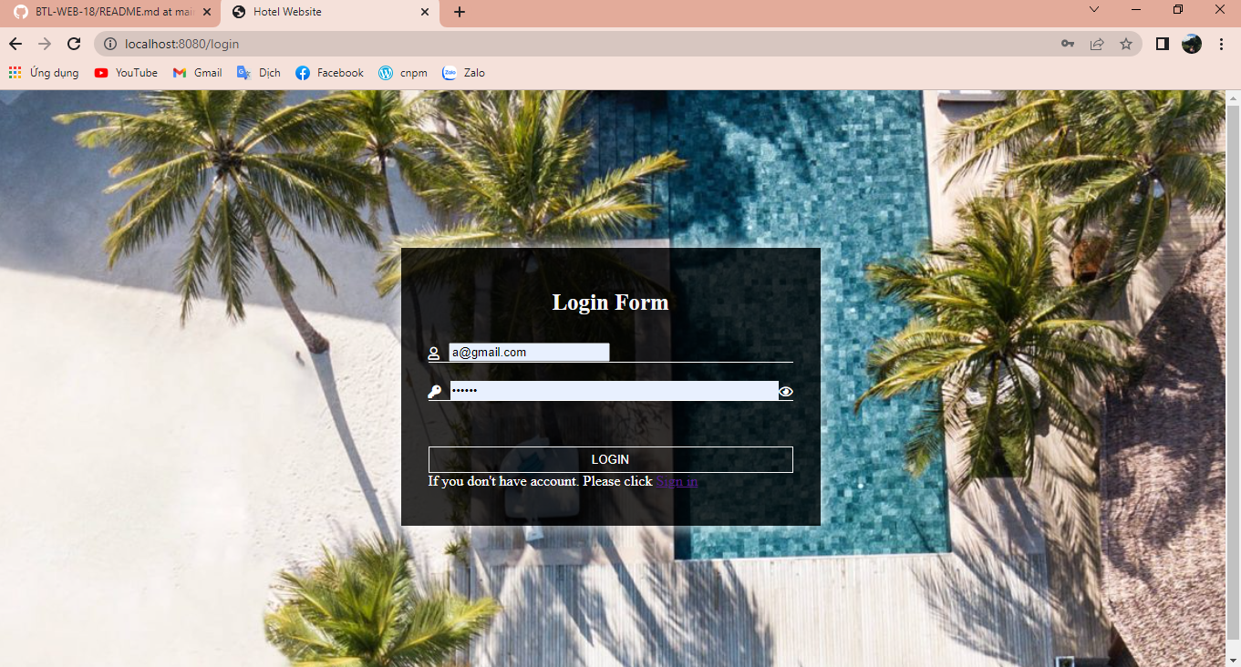

* Giao diện đăng kí

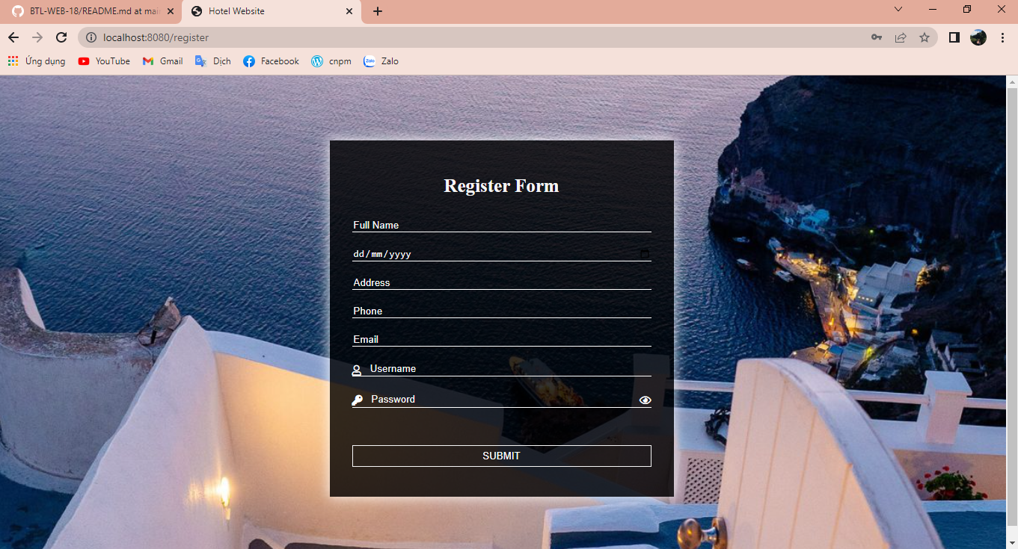

* Giao diện với người dùng là admin
* Trang AdminPage trả về tổng doanh thu theo từng phòng

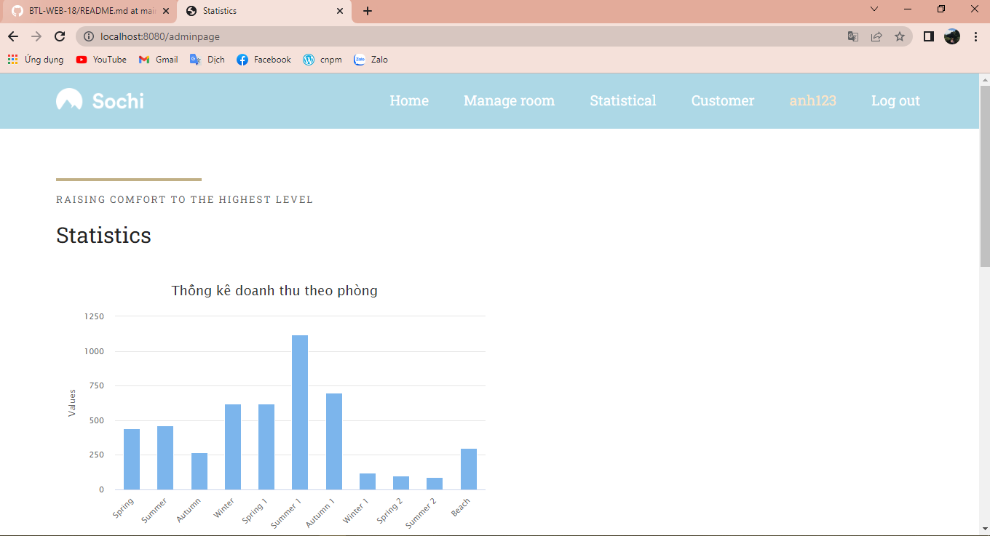

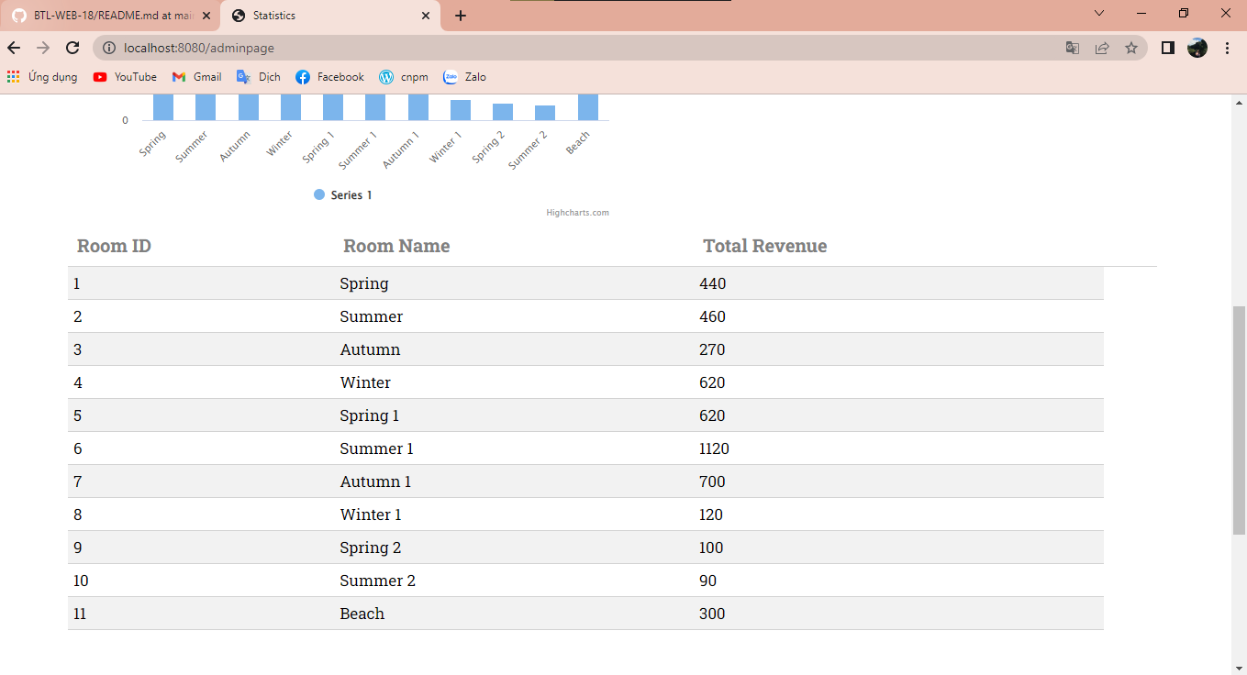

* Giao diện chức năng quản lí phòng: xem được list chức năng từng phòng và option đến các chức năng xem chi tiết từng phòng, thêm, sửa, xóa phòng

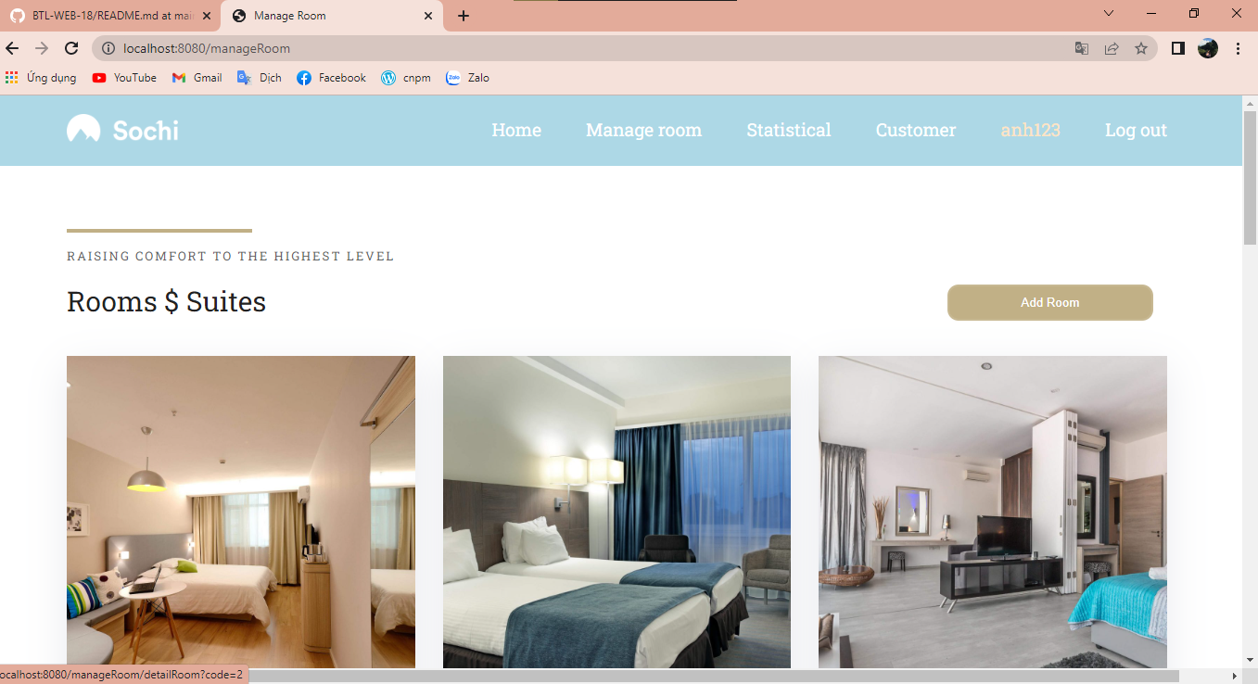

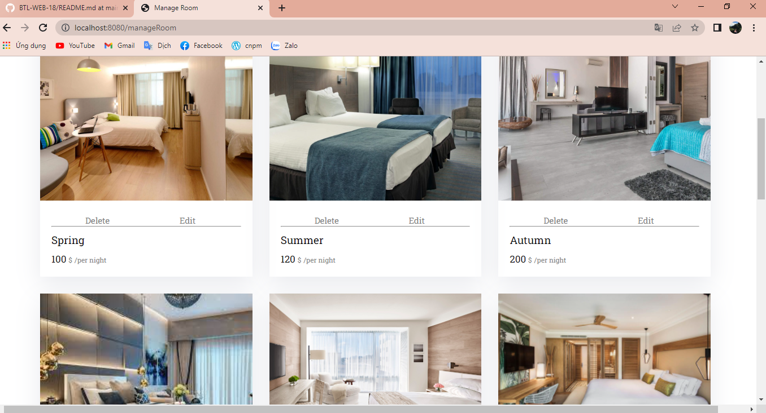

* Giao diện chức năng thêm phòng

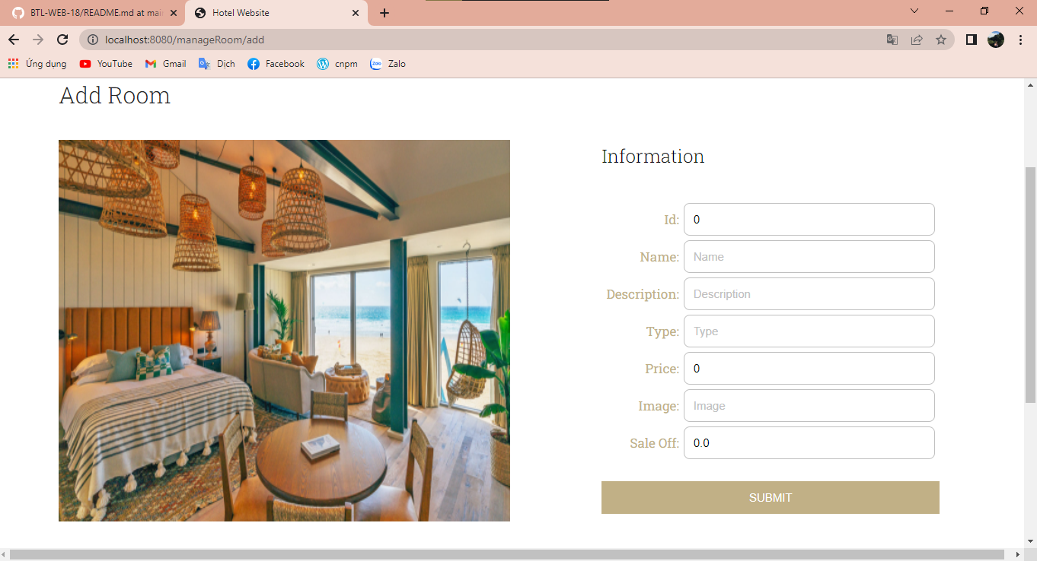

* Giao diện chức năng xóa phòng

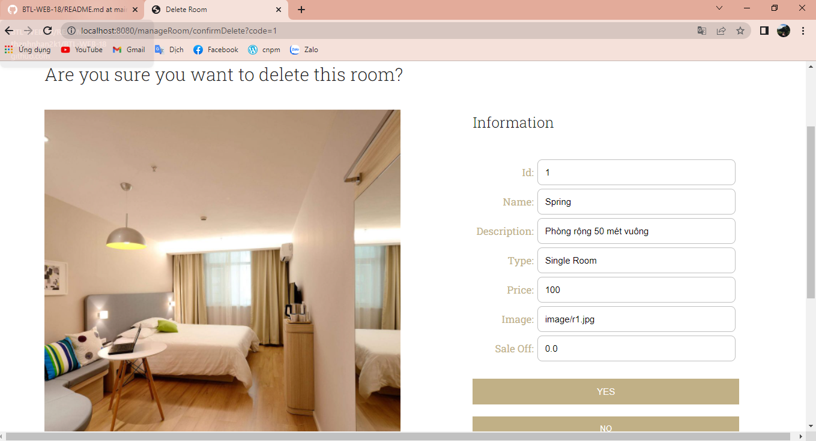

* Giao diện chức năng sửa thông tin phòng

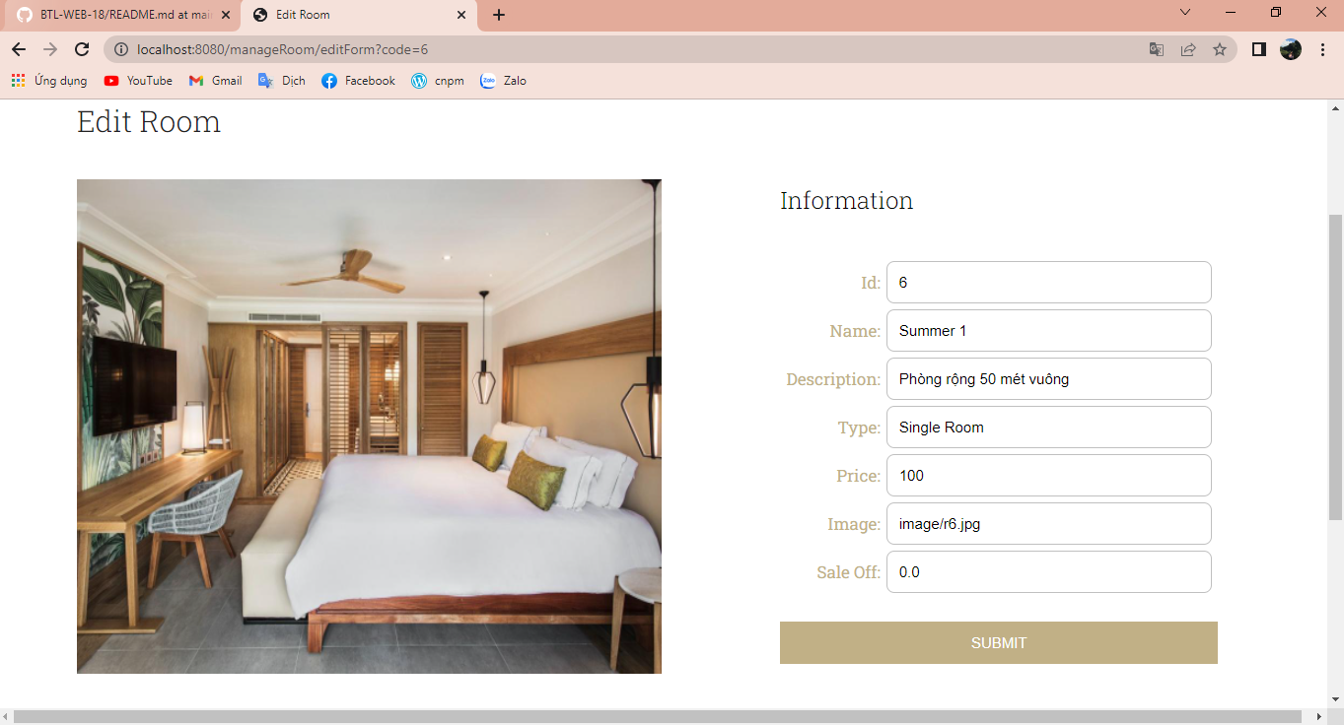

* Giao diện thống kê khách hàng

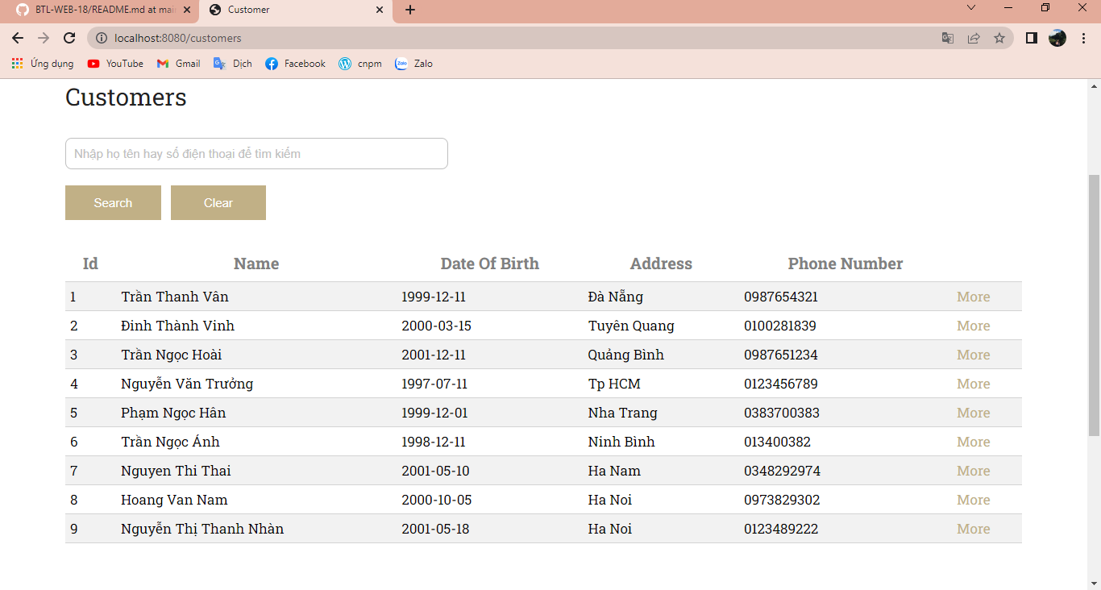

* Giao diện tìm thông tin khách hàng theo số điện thoại hoặc tên

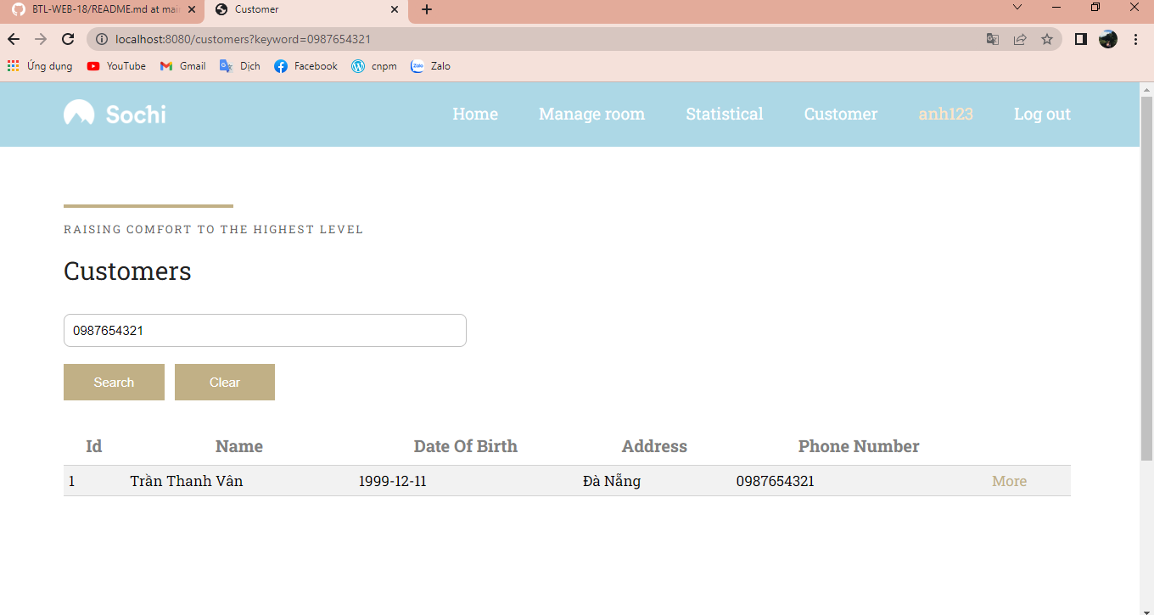

* Giao diện thông tin chi tiết khách hàng

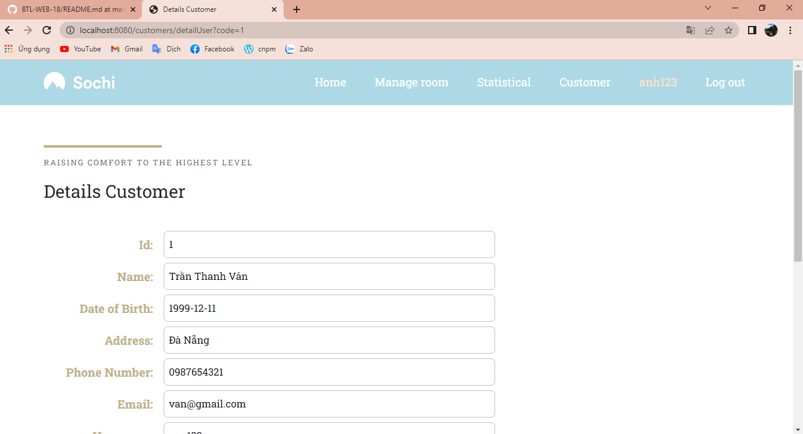

* Giao diện thống kê hóa đơn đặt phòng của khách hàng

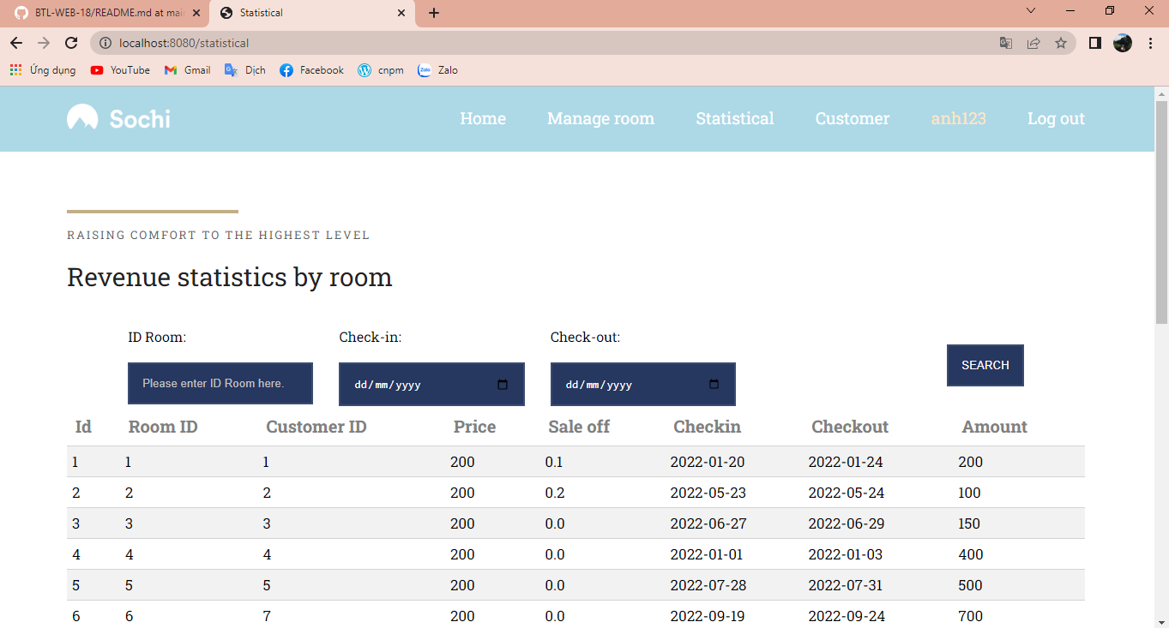

* Tìm kiếm theo mã phòng và ngày checkin, checkout để xem hóa đặt phòng của phòng đã chọn

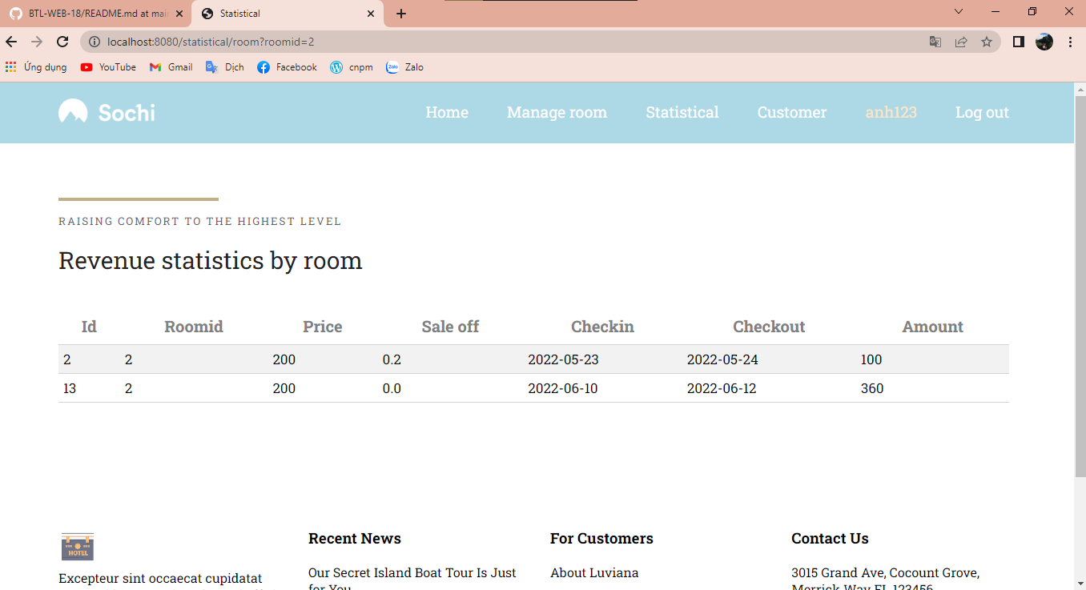

* Giao diện với người dùng là khách hàng
* Trang chủ Homepage của khách hàng

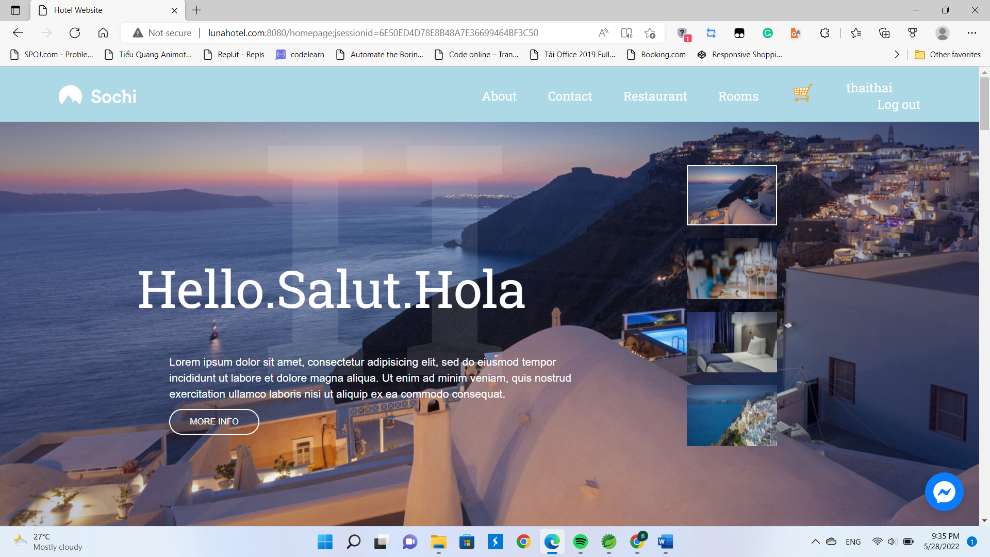

* Chức năng chat với Facebook page của khách sạn

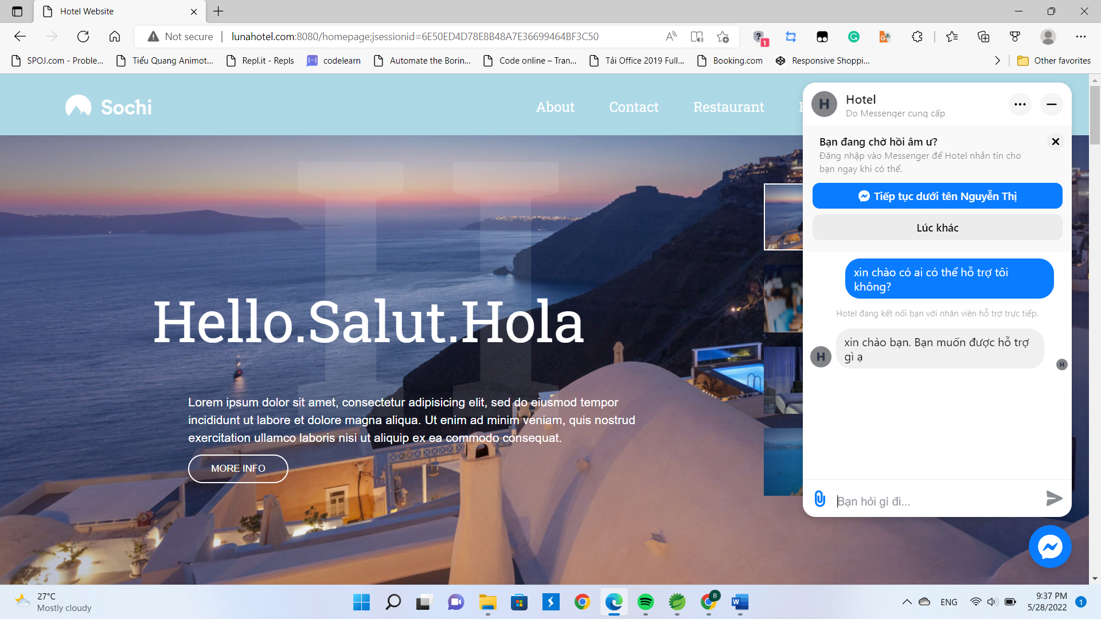

* Chức năng tìm phòng trống theo ngày check in, check out

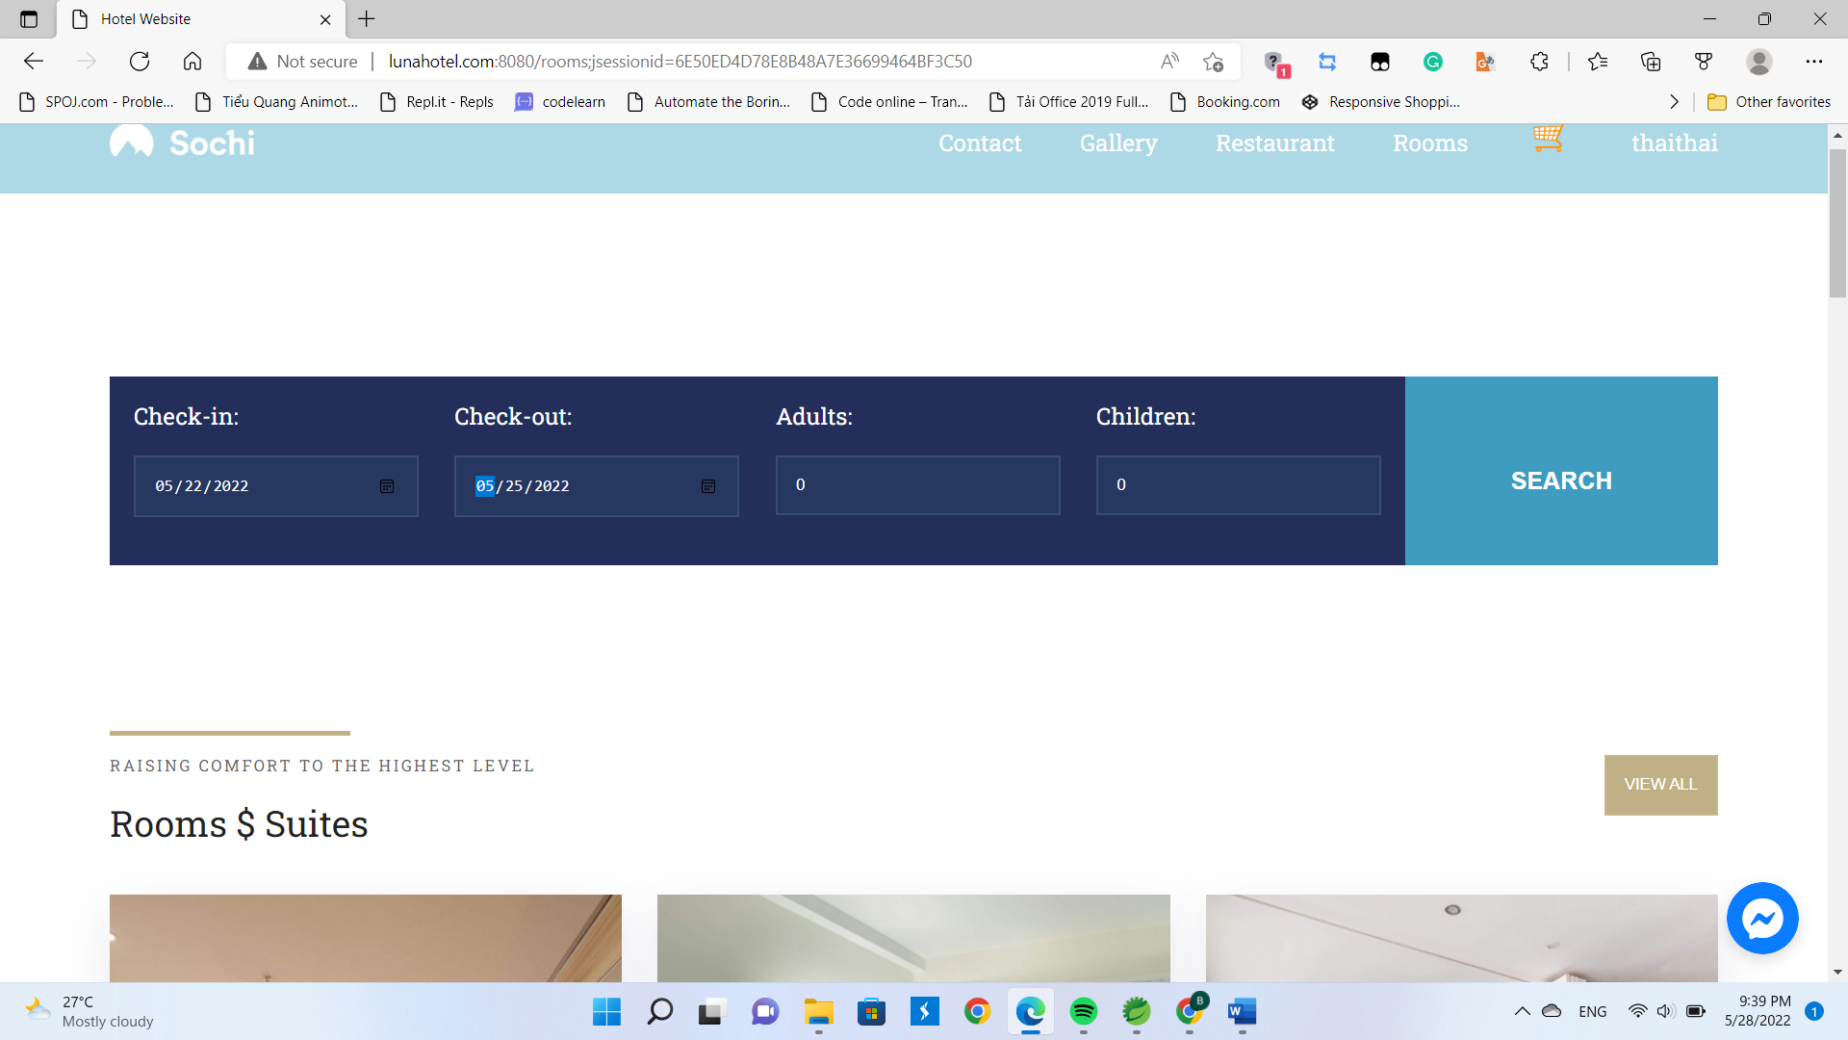

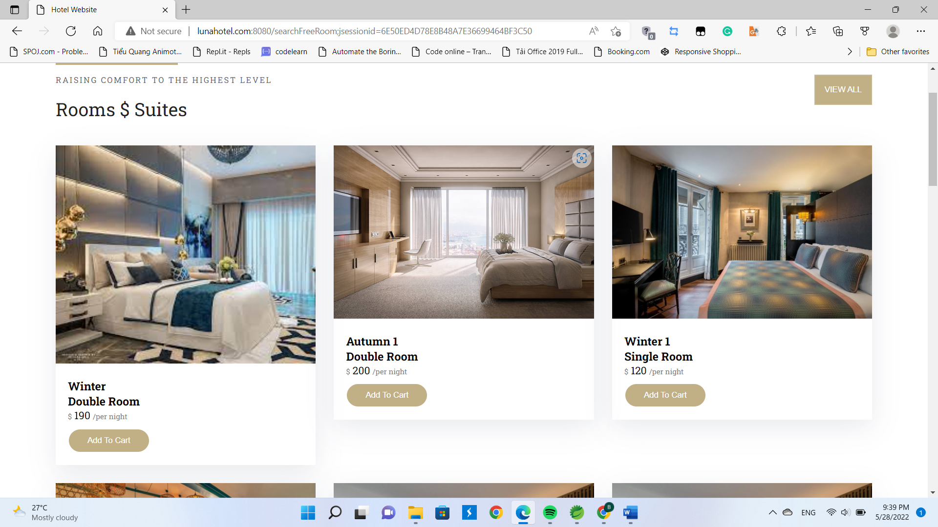

* Chức năng giỏ hàng:

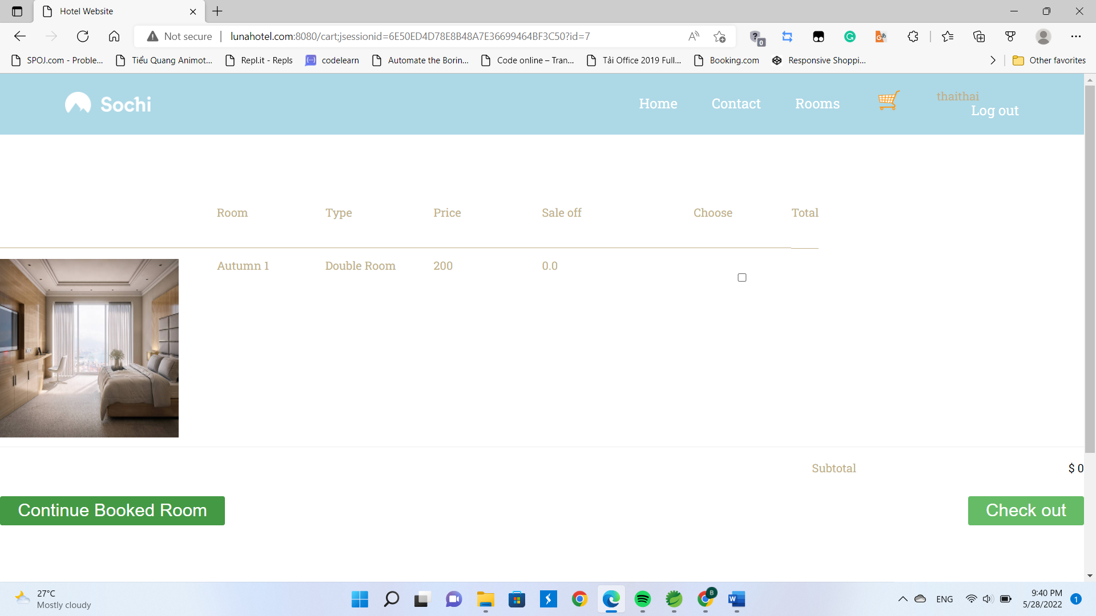

* Chức năng contact

